**小五班每日动态**

**11月2日 星期四 晴☀**

**每一个小日子**

**来园情况**

1. 幼儿来园人数：小五班应到22人，实到13人，9人请假。
2. 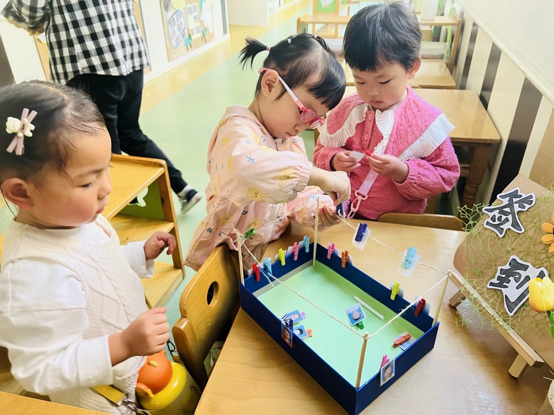晨间来园：今天星期四啦！崭新的一周又开始了!宝贝们开开心心地走进幼儿园里，来园后能够自主将水杯放在水杯架上，然后去签到，老师量完体温，宝贝们就选择喜欢的区域进行区域游戏，很棒哟！

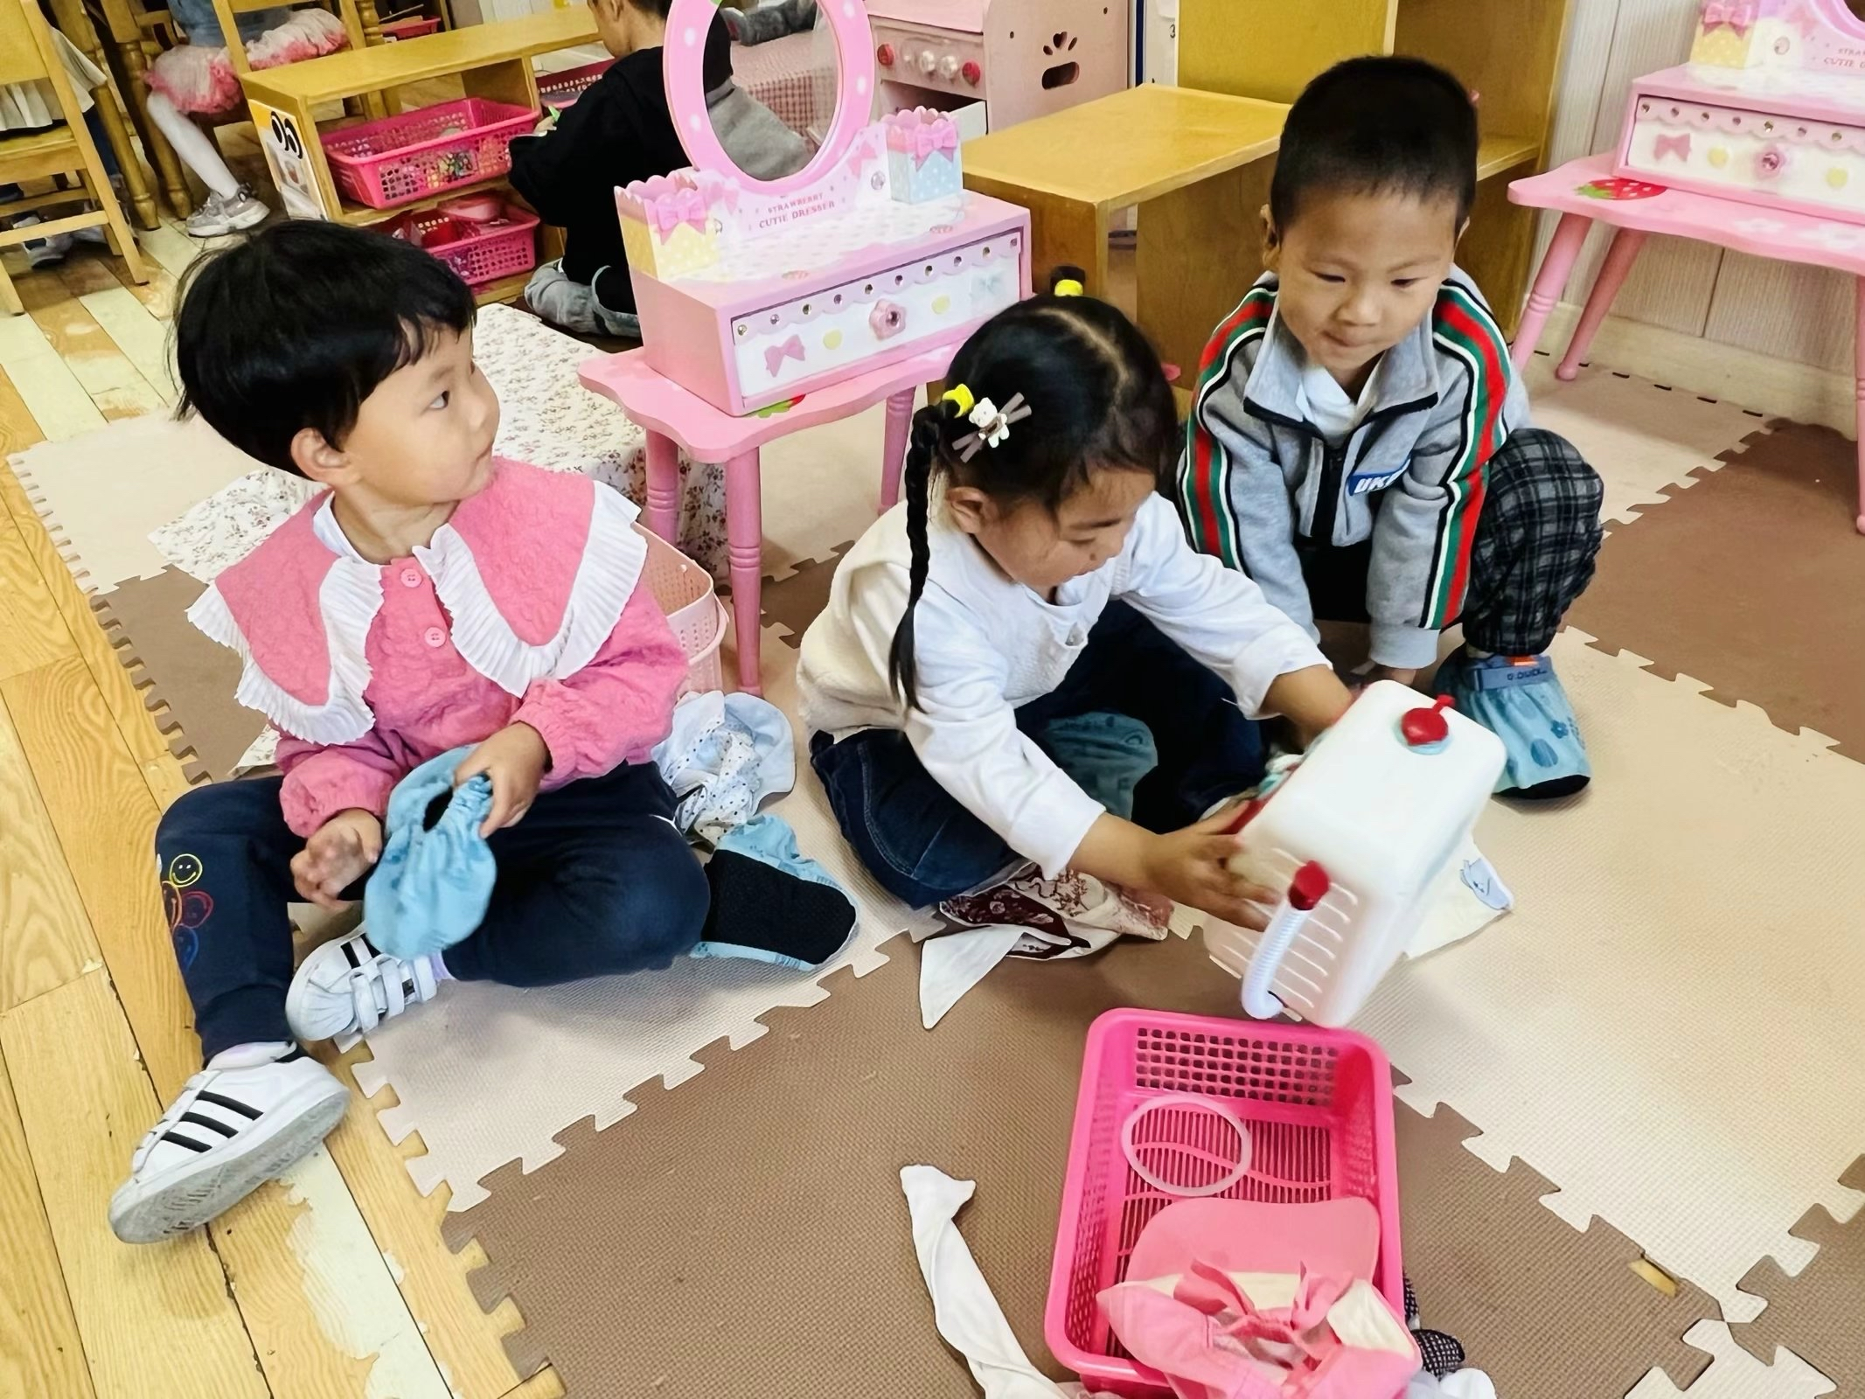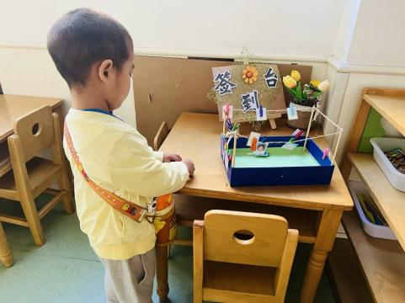

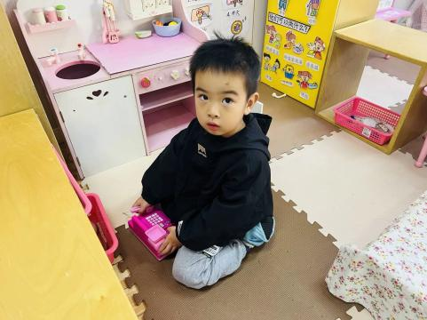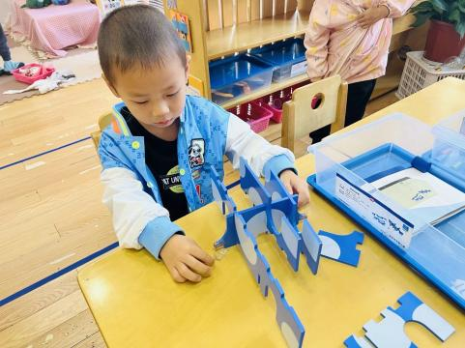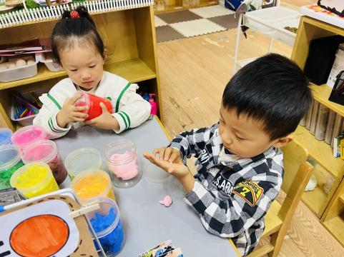

**早点**

今天的早点我们喝的是热乎乎的牛奶，有香喷喷的香葱黄饼干/旺旺仙贝/鲜奶早餐原味饼干，还有营养美味的开心果哦！真是太丰富啦！宝贝们吃得津津有味，牛奶也都按个人所需喝完了。明天宝贝们也要继续保持哦！

**美味的午餐**

今天的午餐吃的是**玉米饭、红烧罗氏虾、胡罗卜山药炒木耳、丝瓜鸡蛋肉丝汤。**

|  |  |  |
| --- | --- | --- |
| 序号 | 姓名 | 午餐情况  （1吃完 2没有全部吃完 3不吃） |
| 1 | 吴彧辰 | 1 |
| 2 | 何清墨 | 1（喂完） |
| 3 | 吴歆悦 | 1 |
| 4 | 马朵艺 | 1 |
| 5 | 冯梦瑶 | 2（饭菜剩余） |
| 6 | 刘芷桐 | 请假 |
| 7 | 张妤 | 1 |
| 8 | 周泽琦 | 1 |
| 9 | 梁宇润 | 请假 |
| 10 | 于悠 | 1 |
| 11 | 郭瑞晨 | 请假 |
| 12 | 黄宇哲 | 请假 |
| 13 | 冯文尧 | 请假 |
| 14 | 孙瀚哲 | 请假 |
| 15 | 张子熠 | 1 |
| 16 | 刘宸汐 | 1 |
| 17 | 吴曦陌 | 1 |
| 18 | 叶宸泽 | 1 |
| 19 | 方书彦 | 请假 |
| 20 | 邱梓安 | 1 |
| 21 | 霍学辰 | 请假 |
| 22 | 陆明轩 | 请假 |

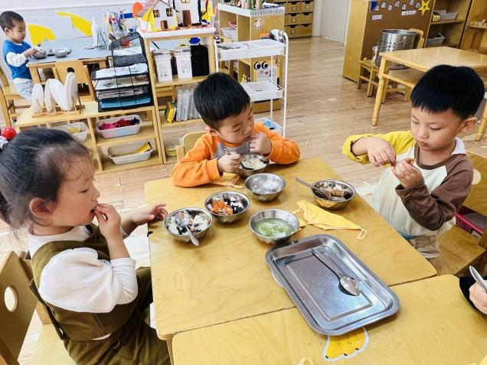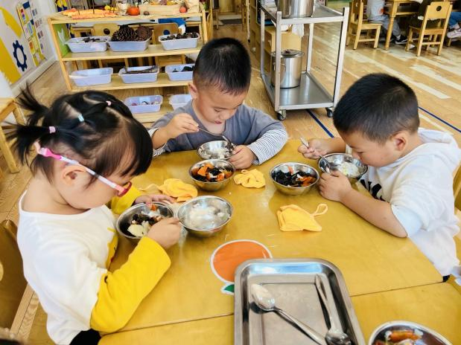

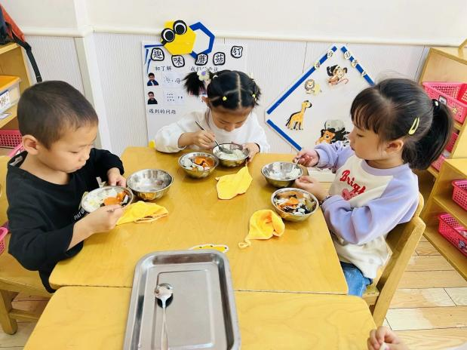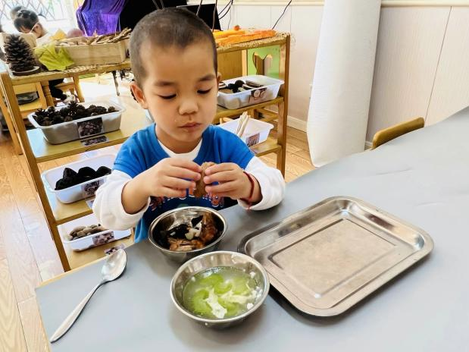

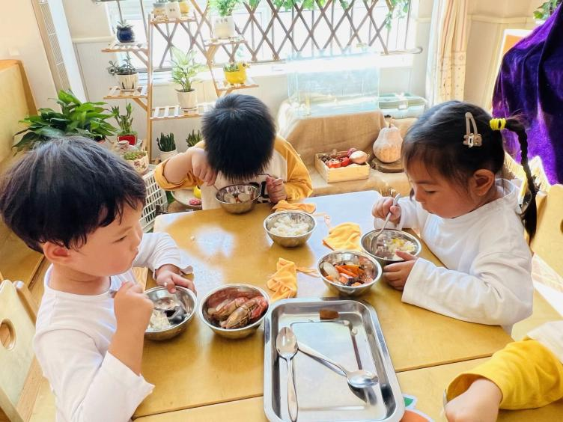

|  |
| --- |
| **集体活动** |
| **教材分析:**  空间方位是根据位置数据描述地物所在位置。这种位置既可以根据大地参照系定义，也可以定义为地之间的想对位置。即上下里外。幼儿平时只会了解前后，左右，但是对空间的感知还不是很明确。因此设计本次活动，让幼儿在找找、说说中认识了上、下、里、外空间方位，并能正确用上、下、里、外方位词讲出水果藏的位置。 **幼儿发展分析:**  在平时的活动中孩子对于两个物体之间的上、下位置很容易分清楚，也会用语言进行讲述，但是上、下、里、外的位置是相对，借助情景与实物孩子比较容易掌握。 |
| **C:\Users\34161\Desktop\IMG_5721.JPGIMG_5721** |
| **C:\Users\34161\Desktop\IMG_5722.JPGIMG_5722** |
| **C:\Users\34161\Desktop\IMG_5724.JPGIMG_5724** |
| **C:\Users\34161\Desktop\IMG_5727.JPGIMG_5727** |
| **C:\Users\34161\Desktop\IMG_5728.JPGIMG_5728** |

**睡午觉啦！**

在今天的午睡活动中，小朋友们都能够很快地躺下来，很棒哟！基本上所有的宝宝在13:00前都睡着了，个别宝宝还未能入睡，希望明天都能美美地睡一个午觉哦！

**温馨提示**

★最近天气早晚比较凉，温差较大，请家长们为孩子及时增减衣物，以免受凉感冒哦！

★家长朋友们可以定期查看宝贝们的指甲长短情况，及时进行修剪哦！